C课程设计选题
蒋艳荣 2021
课设争优答辩
时间：
地点：工学一号馆512A

一、以下为最高难度选题：
1、 高铁订票系统（难度系数：1 最高难度）
高铁订票的业务活动包括：查询高铁路线、高铁票预订和办理退票等。试设计一个高铁订票模拟系统，以使上述业务可以借助计算机来完成。
[基本要求]
- 每条高铁线路所涉及的信息有：终点站名、高铁班次、开车日期和时间、乘员定额、余票量、已订票的客户名单(包括姓名、订票量、座位等级)以及等候替补的客户名单(包括姓名、所需票量)；
- 作为示意系统，全部数据可以存放到文件系统中；
- 系统能实现的操作和功能如下：
① 查询高铁线路：根据旅客提出的终点站名输出下列信息：高铁班次、开车日期和时间，座位等级和余票额（例如：二等座、一等座、商务座）；
② 承办订票业务：根据客户提出的要求(终点站、班次、座位订票数额)查询该线路的票额情况，若尚有余票，则为客户办理订票手续，输出座位号；若已满员或余票额少于订票额，则需重新询问客户要求。若需要，可登记排队候补；
③ 承办退票业务：根据客户提供的情况(日期、班次、终点站)，为客户办理退票手续，然后查询该班次是否有人排队候补，首先询问排在第一的客户，若所退票额能满足他的要求，则为他办理订票手续，否则依次询问其它排队候补的客户。
[测试数据]
由读者指定。
[实现提示]
两个客户名单可分别由动态链表实现。为查找方便，已订票客户的名单应按客户姓名有序，并且应以链表作存储结构。由于预约人数无法预计，预约的名单也应以链表作存储结构。整个系统需汇总各条线路的情况登录在一张链表上，并按班次有序或按终点站名有序。
[选做内容]
当客户订票要求不能满足时，系统可向客户提供到达同一目的地的其它线路情况（例如转车）。
还可充分发挥自己的想象力，增加你的系统的功能和其它服务项目。

2、企业产品维护系统 (难度系数1 最高难度)
设计一个通用的企业产品维护系统。一个企业的产品有不同的类别，每个类别有不同的产品。例如，一个文具厂生产文件袋、档案盒、笔等类别的产品，笔又分为签字笔、圆珠笔、荧光笔等类别。签字笔下面又包括了不同规格的具体产品，如0.38mm签字笔，0.5mm潜在笔。现在要去采用结构体数组实现一个产品维护系统，系统的具体功能见下图。

系统功能图（供参考）：
产品展示与维护功能简介
产品查询
按类别查询
按产品查询
按日期查询
添加分类功能
添加产品功能
企业产品维护
产品分类维护
分类按列表维护
产品维护
产品按列表维护
产品和分类关系维护

1). 添加分类
  - 需要维护的信息：分类名称、分类描述、级别（一级、二级）、上级父类（父类名称） 、顺序（用于描述产品的优先级）
- 如果该分类为一级分类，则不需要维护父级别

2). 分类的维护：查看、修改和删除
  - 以列表的方式查看分类的名称、描述、分类ID、父分类ID、顺序序号、是否显示（公开产品或内部产品）
  - 能修改列表中任意分类的描述，顺序，是否可见等信息
  - 能在列表中删除任意分类；如果该分类有子分类，将它的所有子分类的父ID 设置为空
参考界面（可设计为文本界面）：
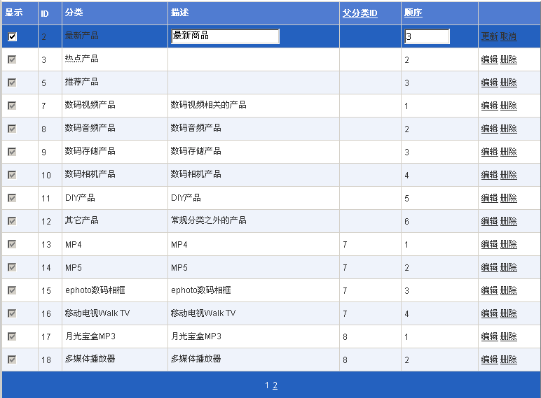
3) 添加产品
- 维护的信息：产品名称、产品概要描述、产品所属类别、产品价格、显示顺序、库存量等
- 保证输入的顺序为整数，输入的价格为大于0的数字
4). 产品的维护：查看、修改和删除
- 列表的形式查看产品，包括：产品名、是否显示、是否有库存和顺序
- 能在列表中删除任意产品
- 能在列表中修改产品信息：是否显示、是否有库存、顺序
参考界面：
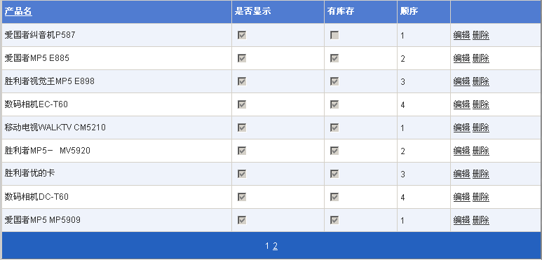
5). 产品与分类的关系维护
- 一个分类可包含多个产品
- 一个产品可属于多个分类 （可选作）

6). 产品查询
- 按类别查询 ：显示该类别下所有的产品
- 按产品查询，可以按产品名称、产品ID等查询。显示该产品的详细信息
- 按库存查询
7). 限于篇幅，其它的需求请自行确定。

二、以下为中等难度选题：
1、学生通讯录管理系统 难度系数2 中等难度
设一个学生的通讯录信息有以下几项数据信息构成：姓名、学院、班级、微信号、QQ号（为数字字符串）、电话号码等组成。系统主要功能：
- 系统要求能够建立、查询、修改和增删学生通讯录信息。包括：可对记录中的电话号码、微信号、QQ号进行修改；可增加和删除记录等。
- 能够按多种方式进行查询。包括按人名、电话号码、班级等进行查询。
- 要求界面友好，易于查询，用文件保存信息。

2、劳务工资管理系统 难度系数2 中等难度
- 输入功能：输入N个工人的工号、车间、姓名、劳务起始时间。
- 计算功能：计算每个工人的劳务费用，每小时50元。不足一小时按一小时计算。
- 查询功能：按不同条件（工号、姓名、车间）显示工人的劳务费用。
- 数据统计功能：统计不同劳务费区间的工人人数等。

三、以下为容易难度选题：
1、班级竞赛系统 难度系数3 容易难度
班级里经常举行各类评比、比赛，先要求实现一个通用的班级竞赛系统，功能要求：
数据输入包括输入每位竞赛选手的数据，例如编号、姓名、个人特长和简介，然后由N个评委的对该选手进行打分。成绩计算的方法：需要计算出总成绩和平均成绩（去掉最高分和最低分）。
显示的主菜单如下：1）输入选手信息；2）评委打分；3）成绩排序（按平均分、总分）；4）成绩统计（统计不同分数段的选手信息）；5）数据查询；6）添加和删除学生数据；
选择内容：7）数据保存（文件系统）。

